# 第8讲 逻辑推理和数据分析

**练习题【知识梳理】**

1. 命题

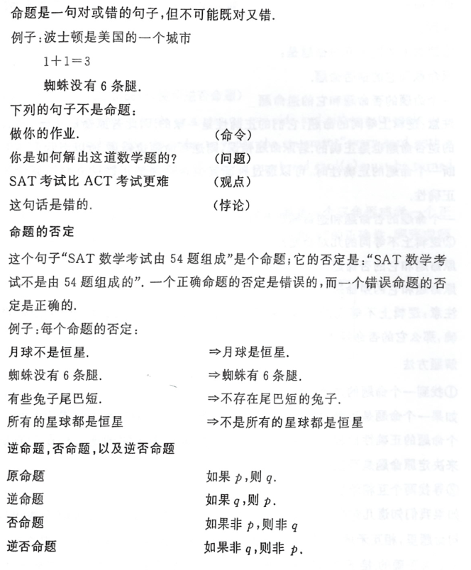

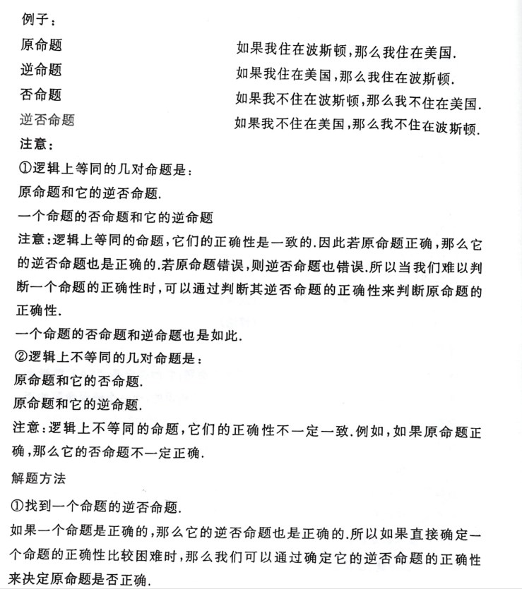

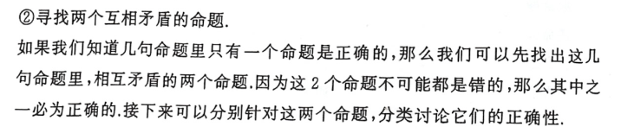

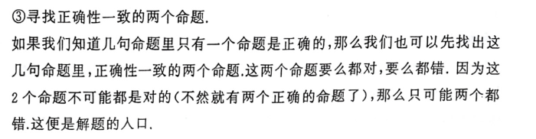

1. 统计

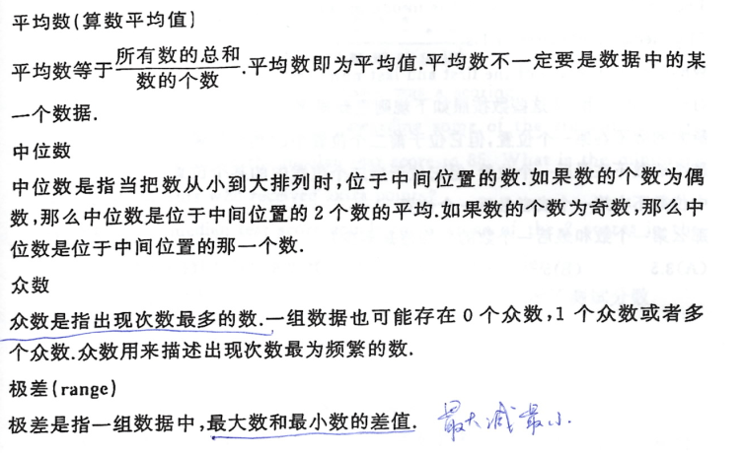

1. 容斥原理

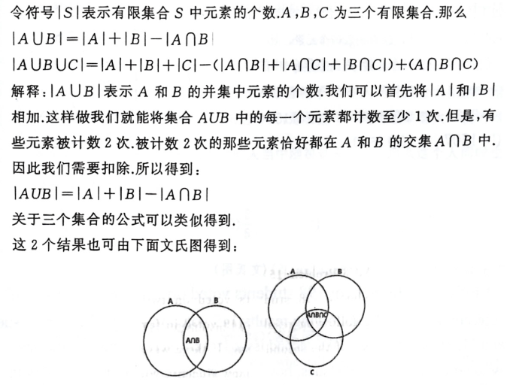

**练习题【典例精析】**

【例1】（2017年真题8）

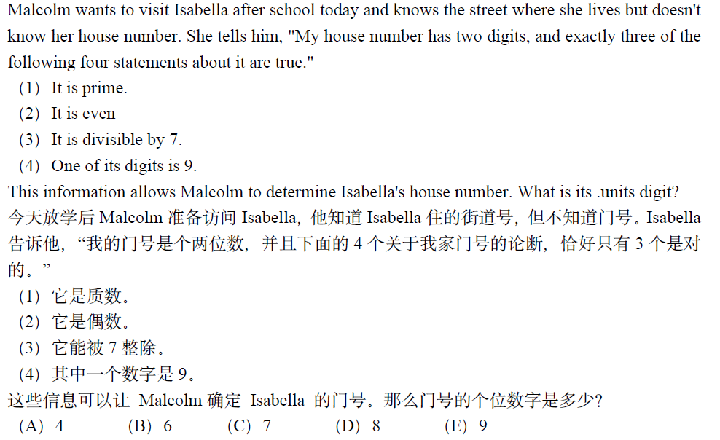

【例2】

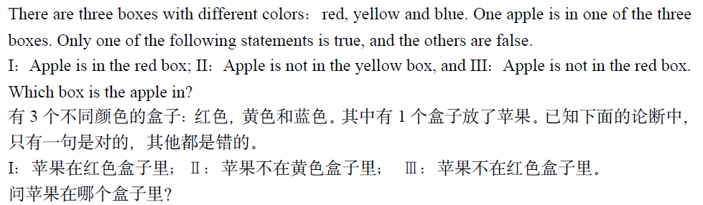

【例3】（2013年真题19）



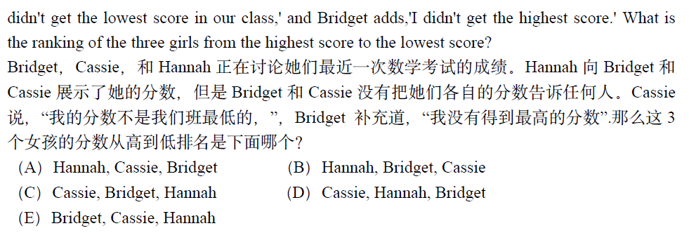

【例4】（2021年AMC10A真题7）

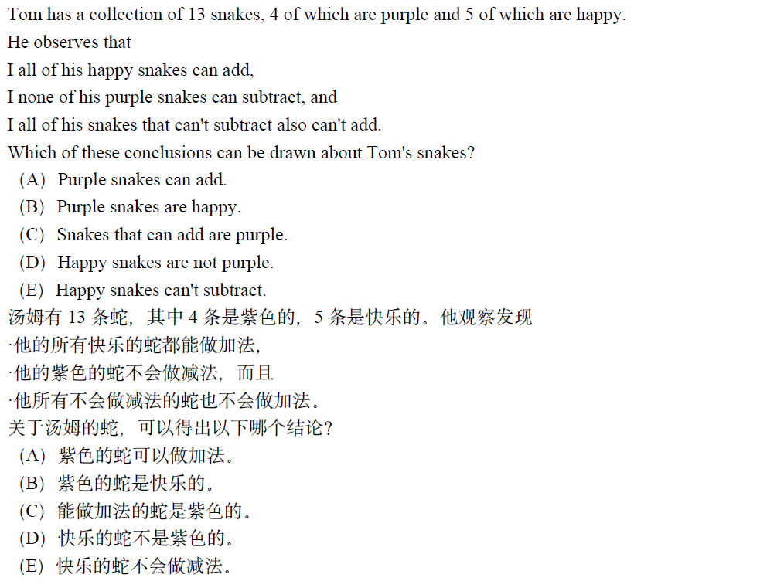

【例5】（2001年真题20）

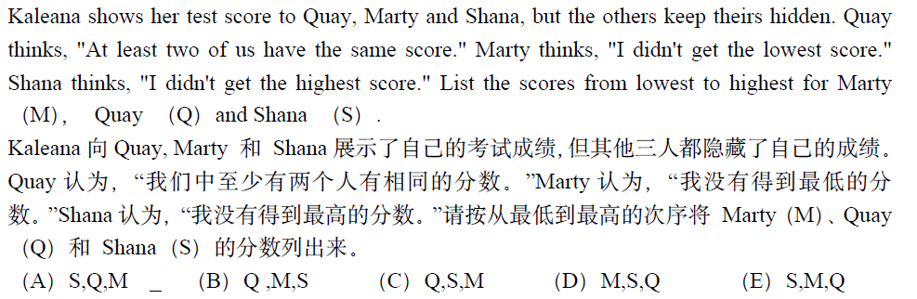

【例6】（2020年真题20）

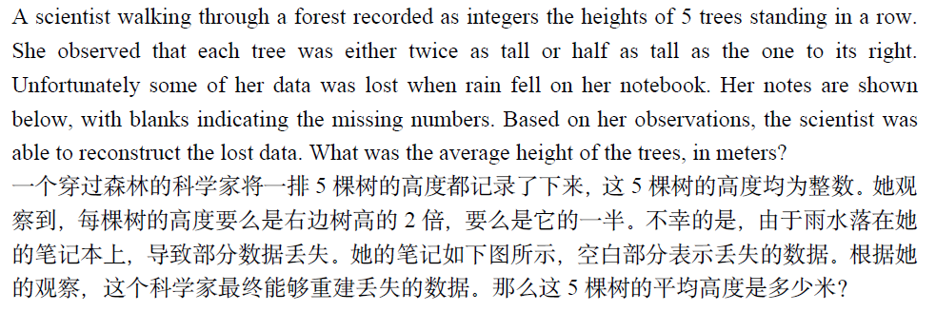

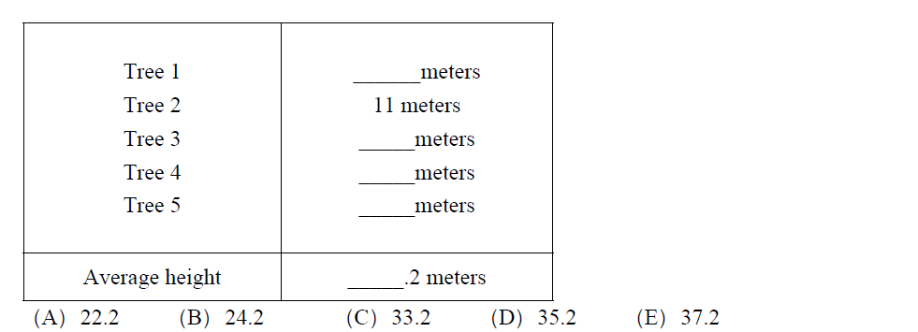

【例7】（2015年真题5）

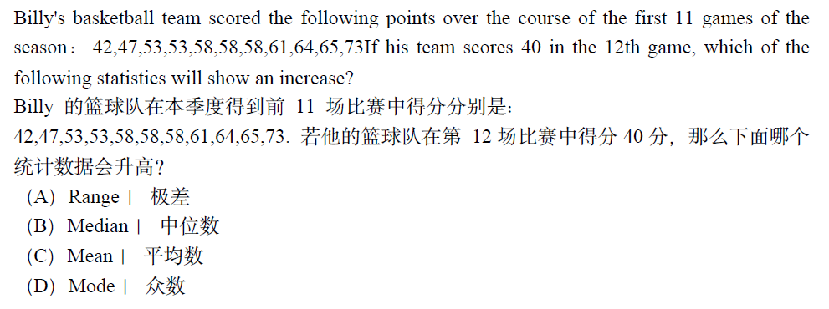

【例8】（2004年真题11）

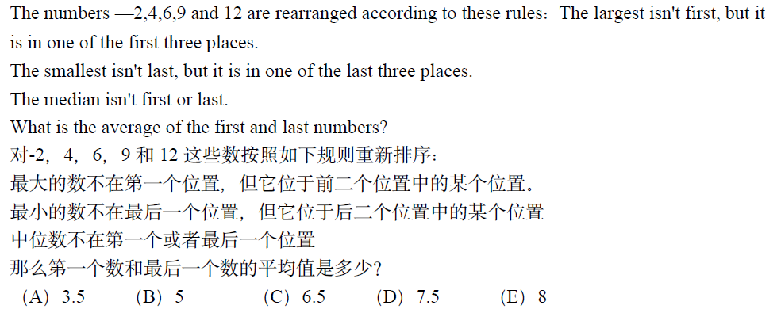

三

【例9】（2012年真题11）

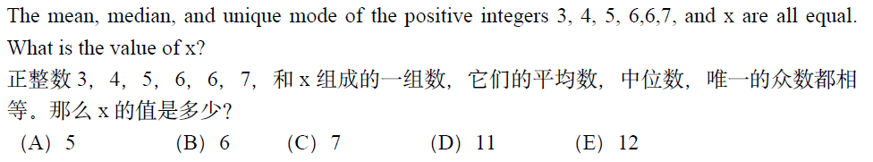

【例10】（2022年真题19）

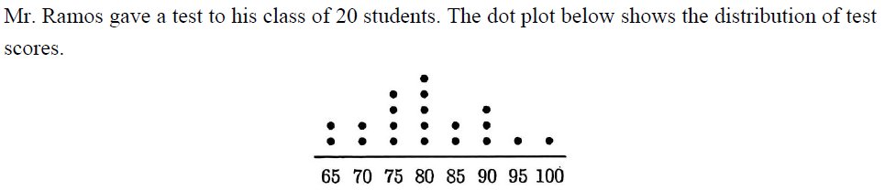

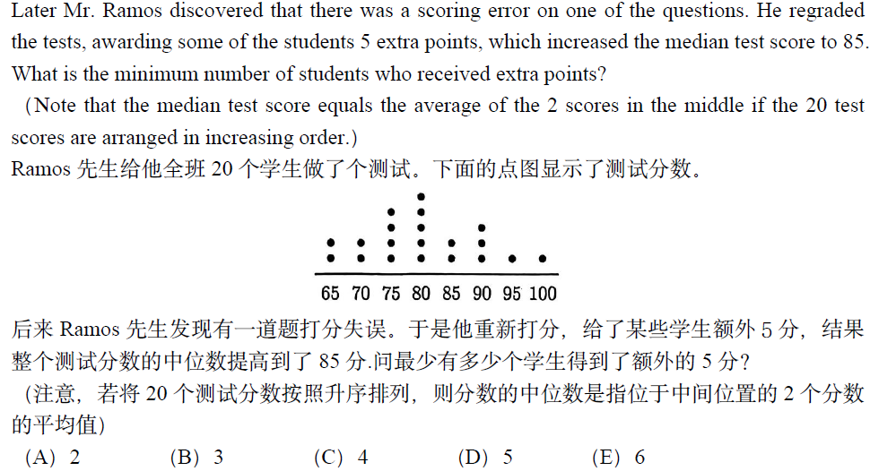

【例11】（2014年真题24）

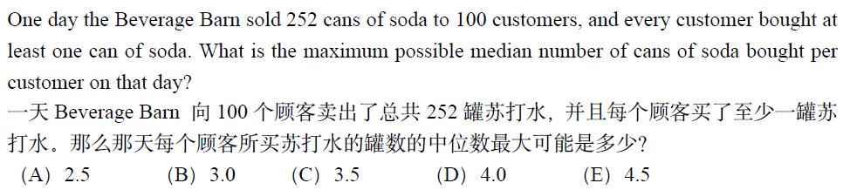

【例12】（2018年AMC10B真题14）

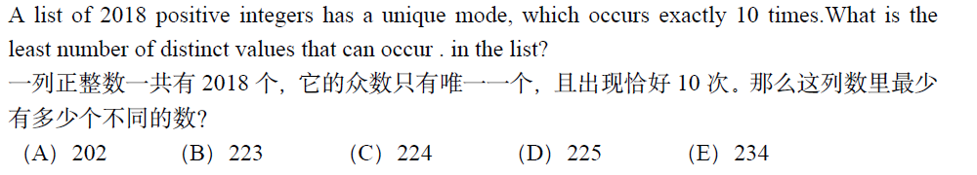

【例13】（2011年真题6）

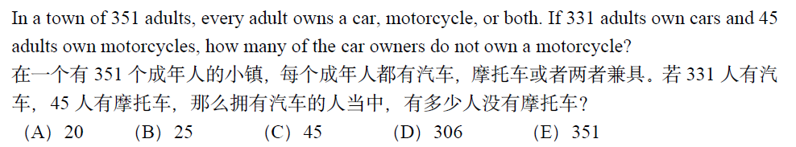

【例14】（2007年真题13）

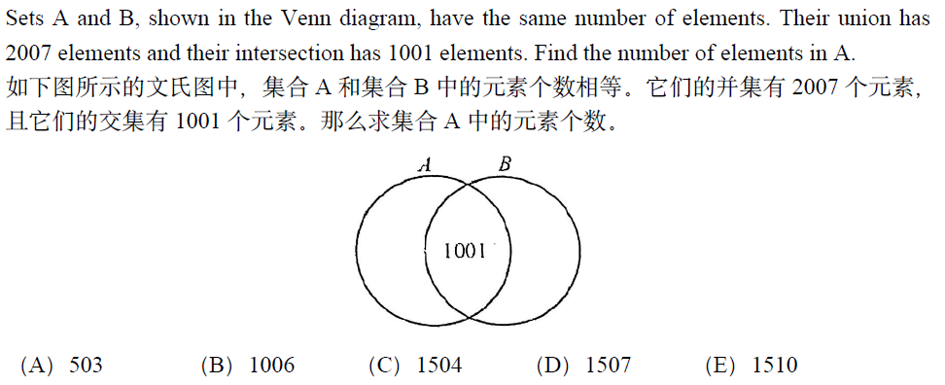

【例15】（2015年真题15）

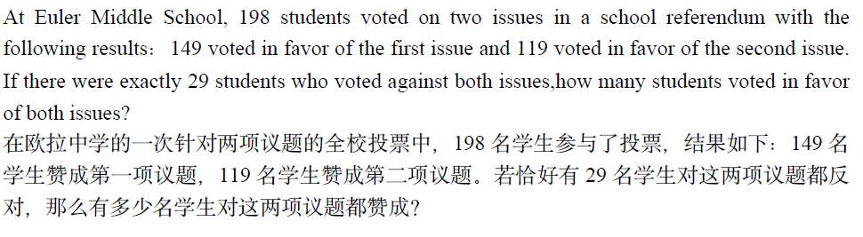



【例16】（2019年真题15）

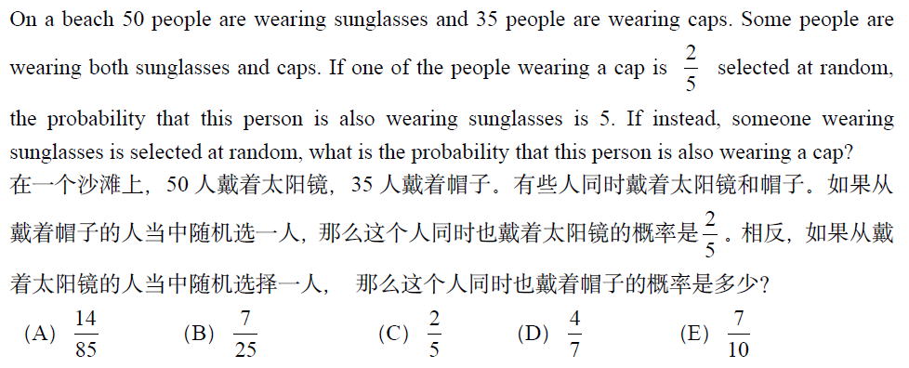

【例17】（2017年真题24）

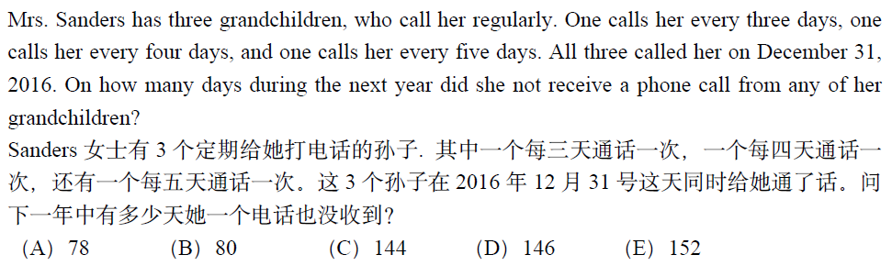

**练习题【过关精炼】**

【1】

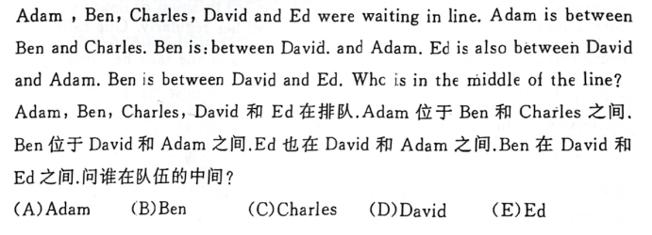

【2】（2004年真题13）

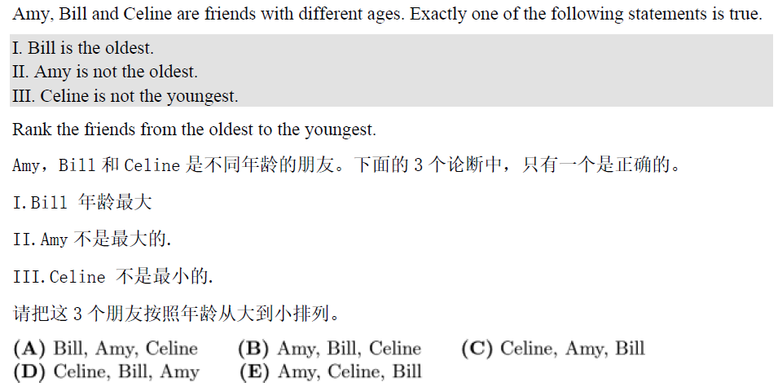

【3】（2005年真题16）

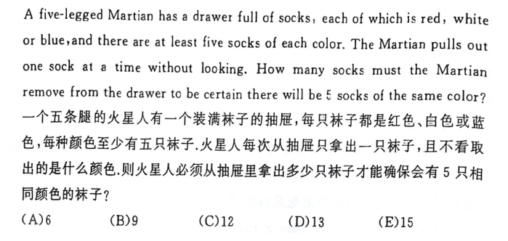

【4】（2010年真题4）

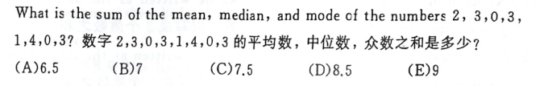

【5】（2019年真题10）

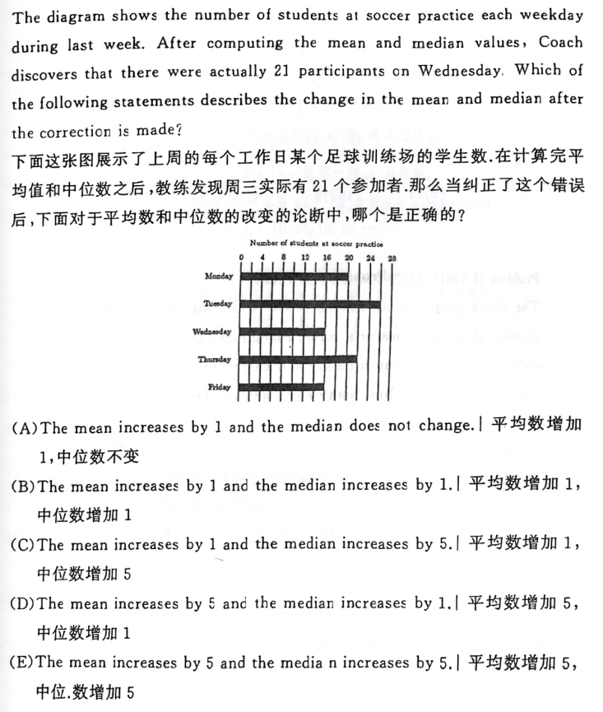

【6】（2008年真题11）

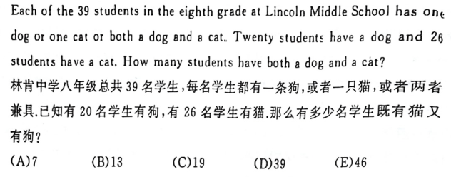

【7】（2019年真题11）

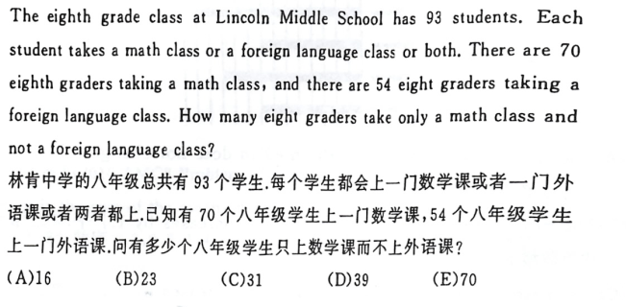

【8】（2012年真题22）

